Наличие канала (каналов) прямой связи инвесторов и руководства субъекта российской Федерации для оперативного решения возникающих в процессе инвестиционной деятельности проблем и вопросов

1. Канал прямой связи с инвесторами размещен на официальном сайте Правительства Брянской области в сети Интернет: (http://www2.bryanskobl.ru/) в разделе «Экономика» подраздел ««Горячая линия» для инвесторов».
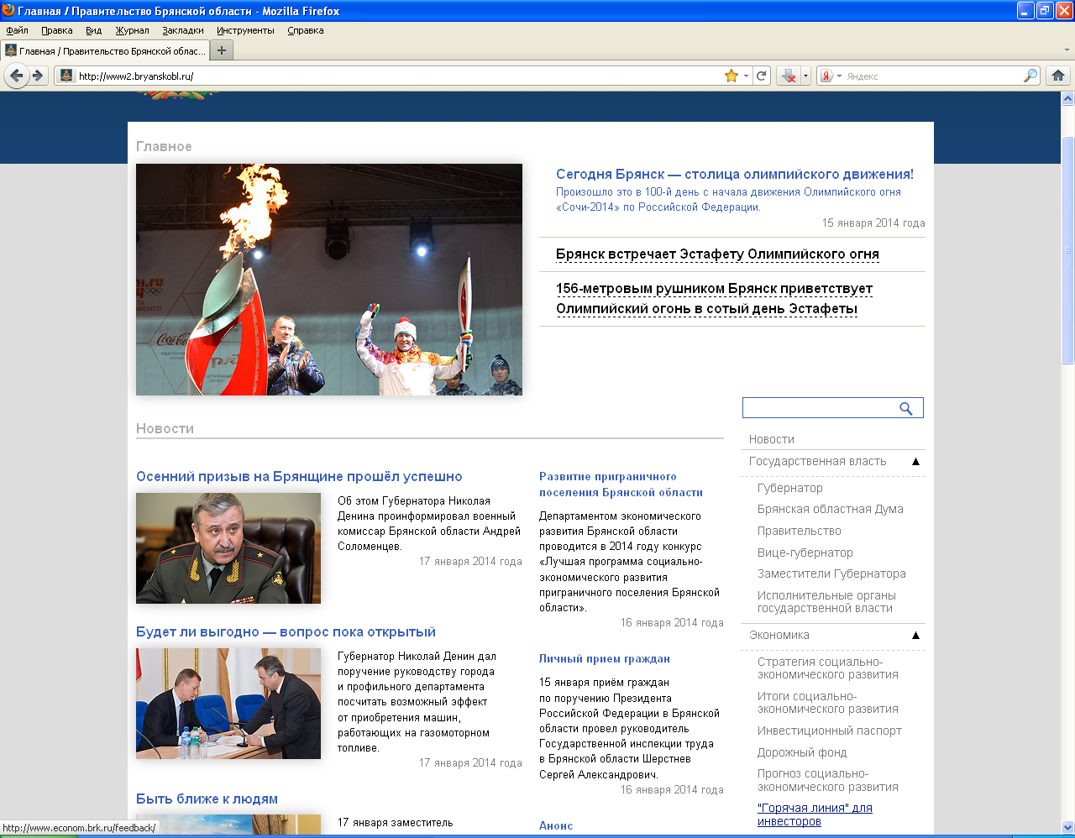

По прямой ссылке осуществляется переход на сайт Департамента экономического развития Брянской области (http://www.econom.brk.ru/feedback/) в раздел «Обратная связь с инвесторами», в котором можно заполнить все поля формы обратной связи и нажатие кнопки "Отправить".

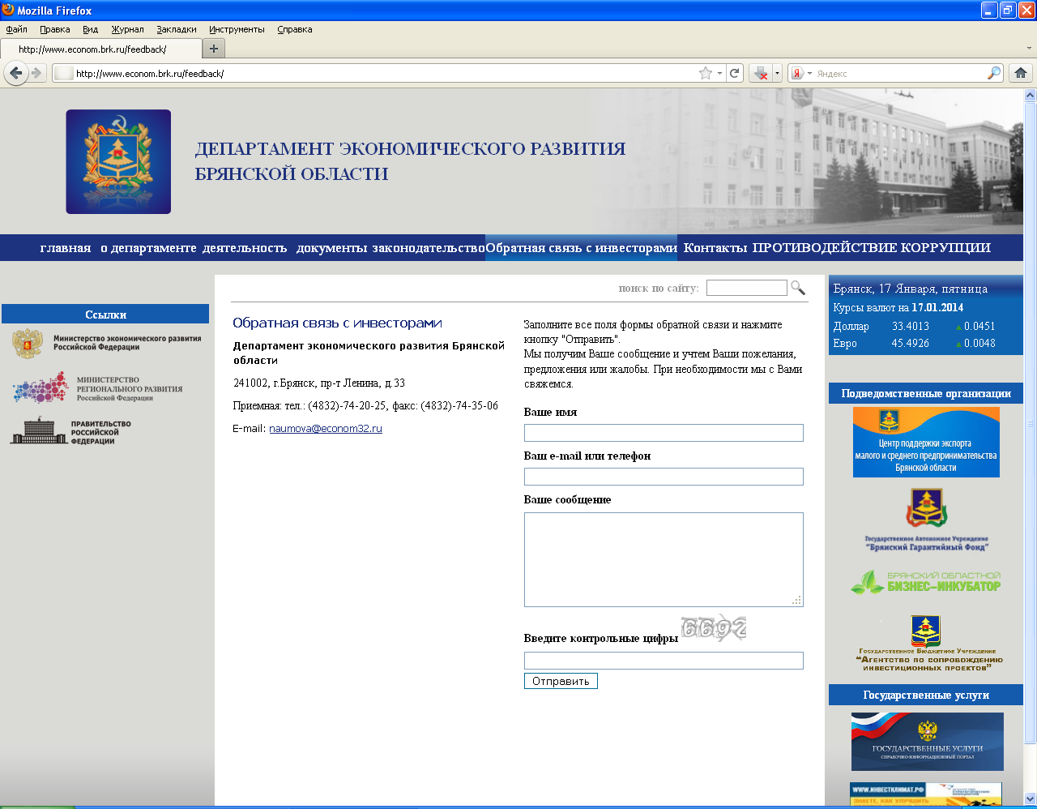

2. Канал прямой связи с инвесторами размещен на официальном сайте Государственного бюджетного учреждения «Агентство по сопровождению инвестиционных проектов» в сети Интернет:
(http://invest32.ru/) в разделе «Обратная связь»
